請授課老師於105年05月19日(四)中午前上網設定各課程「期末教學評量自提問題」

各位親愛的老師們好：
依行事曆本學期將於105年05月23日(一)起至105年06月07日(二)期間進行各課程期末教學意見調查(即教學評量)網路填答。

在此提醒老師們可依個人意願及課程需求之特殊性，自行決定是否上網設定「教師自加評量題項」的題目，以蒐集瞭解學生意見，相關提醒事項如下，請參考。
1.時間：自即日起至105年05月19日(四)中午12時止
2.對象：本學期開課之全體專、兼任教師。
3.路徑：「教師開課查詢系統」(https://sys.ndhu.edu.tw/AA/CLASS/TeacherSubj)
4.題目數及字數：每科目最多2題，每題中文100字或英文200字母。
5.其他注意事項
(1)凡課程屬性為「指導學生論文」類別之課程，毋須上網輸入設定題目(屬免評量課程) 。
(2)合開課程預設由排序第一位教師進行設定題目。
(3)英語授課課程之自加題請以英語提問。
(4)學生填答方式，採五點量表選項“勾選”，請勿以“問答題方式”出題。

感謝各位老師在教學上的付出與辛勞，期待在您的共同參與下，更能增進教
與學的良好互動，並進而提升及改善教學品質。

業務聯絡人：課務組徐玉寶(分機2123/Email:ybshyu@mail.ndhu.edu.tw)
操作圖示範例
一、選擇【教學計畫編輯】
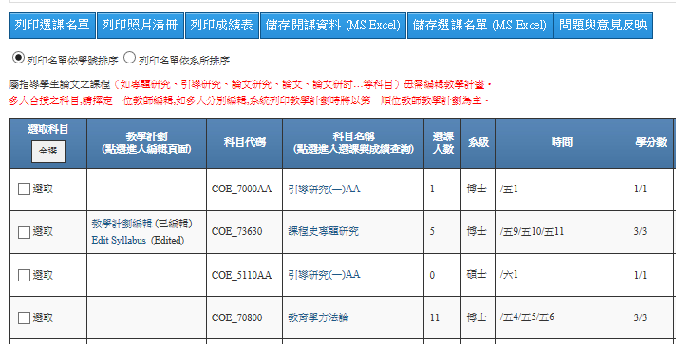
二、選取【設定教學評量自提問題】
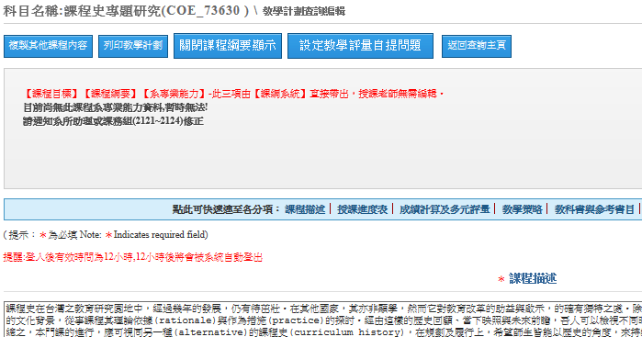
三、編輯自訂題目：
（一）本題為選項題（教師非必填）--學生採五點量表填答，請勿出問答題型。
（二）英語授課之科目請以英語出題。
